**Evidencia EAP_0016**

Click a Emisión Express

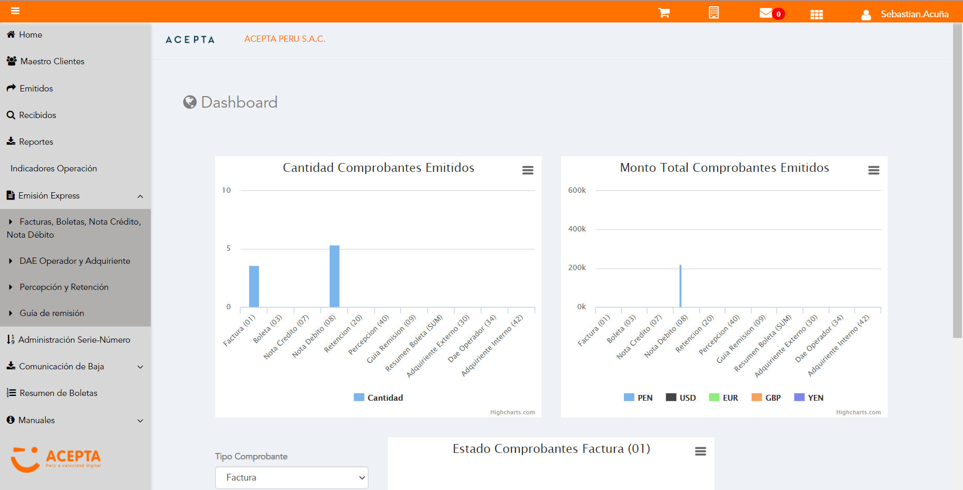

Click a subopción Facturas Boletas NotaCredito NotaDebito

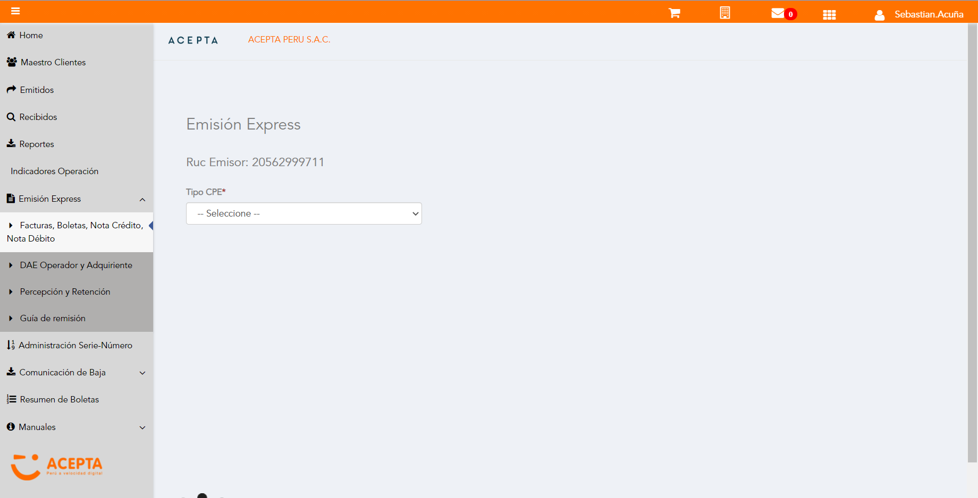

Selección Tipo de CPE

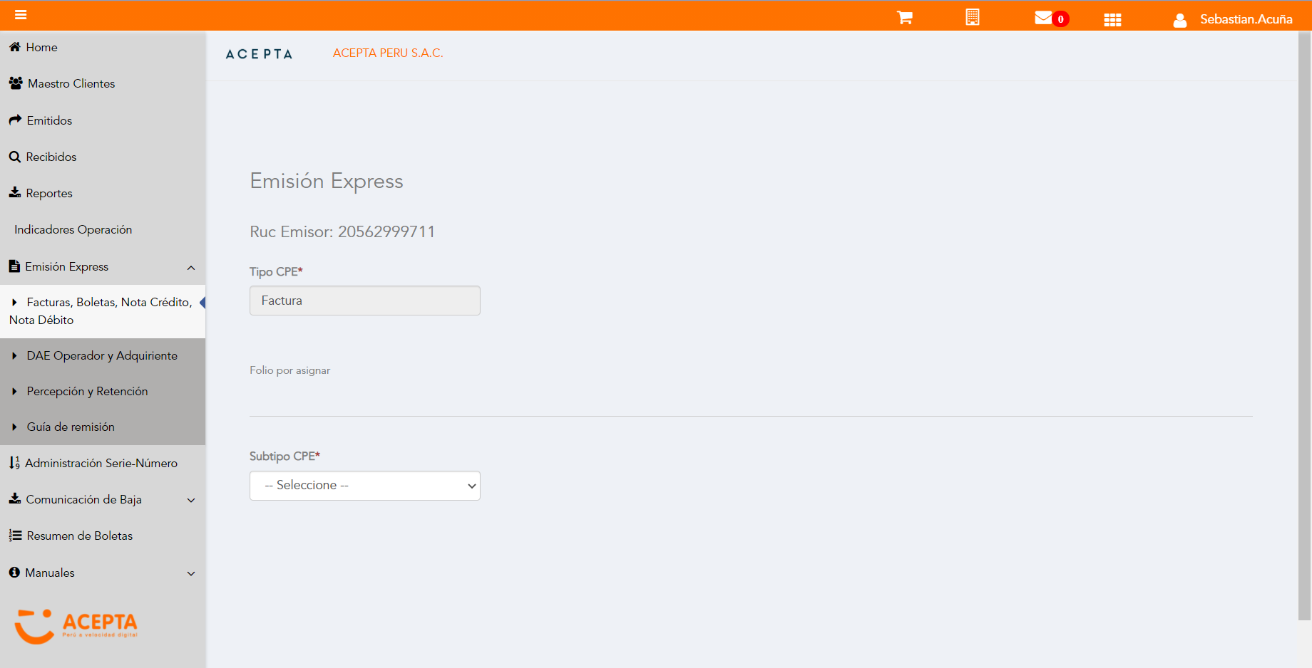

Selección Subtipo de CPE

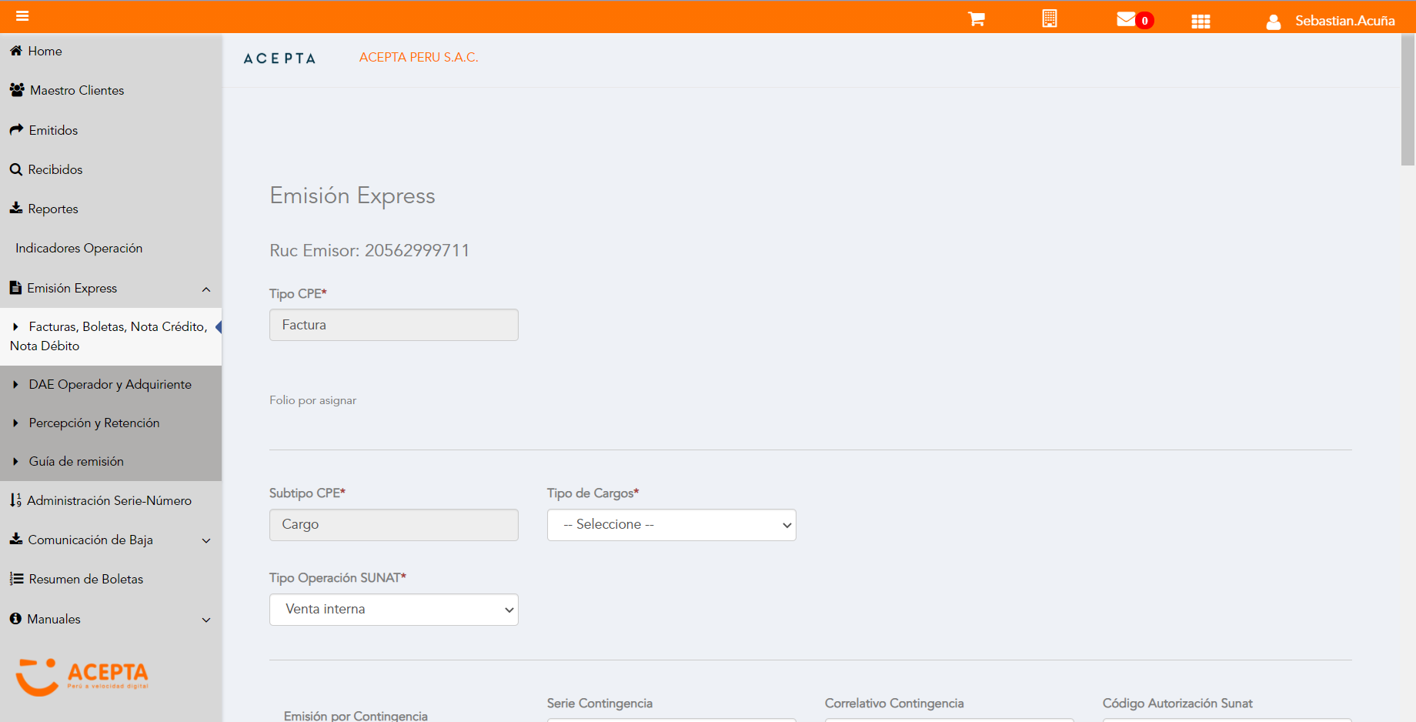

Seleccion Tipo Cargo

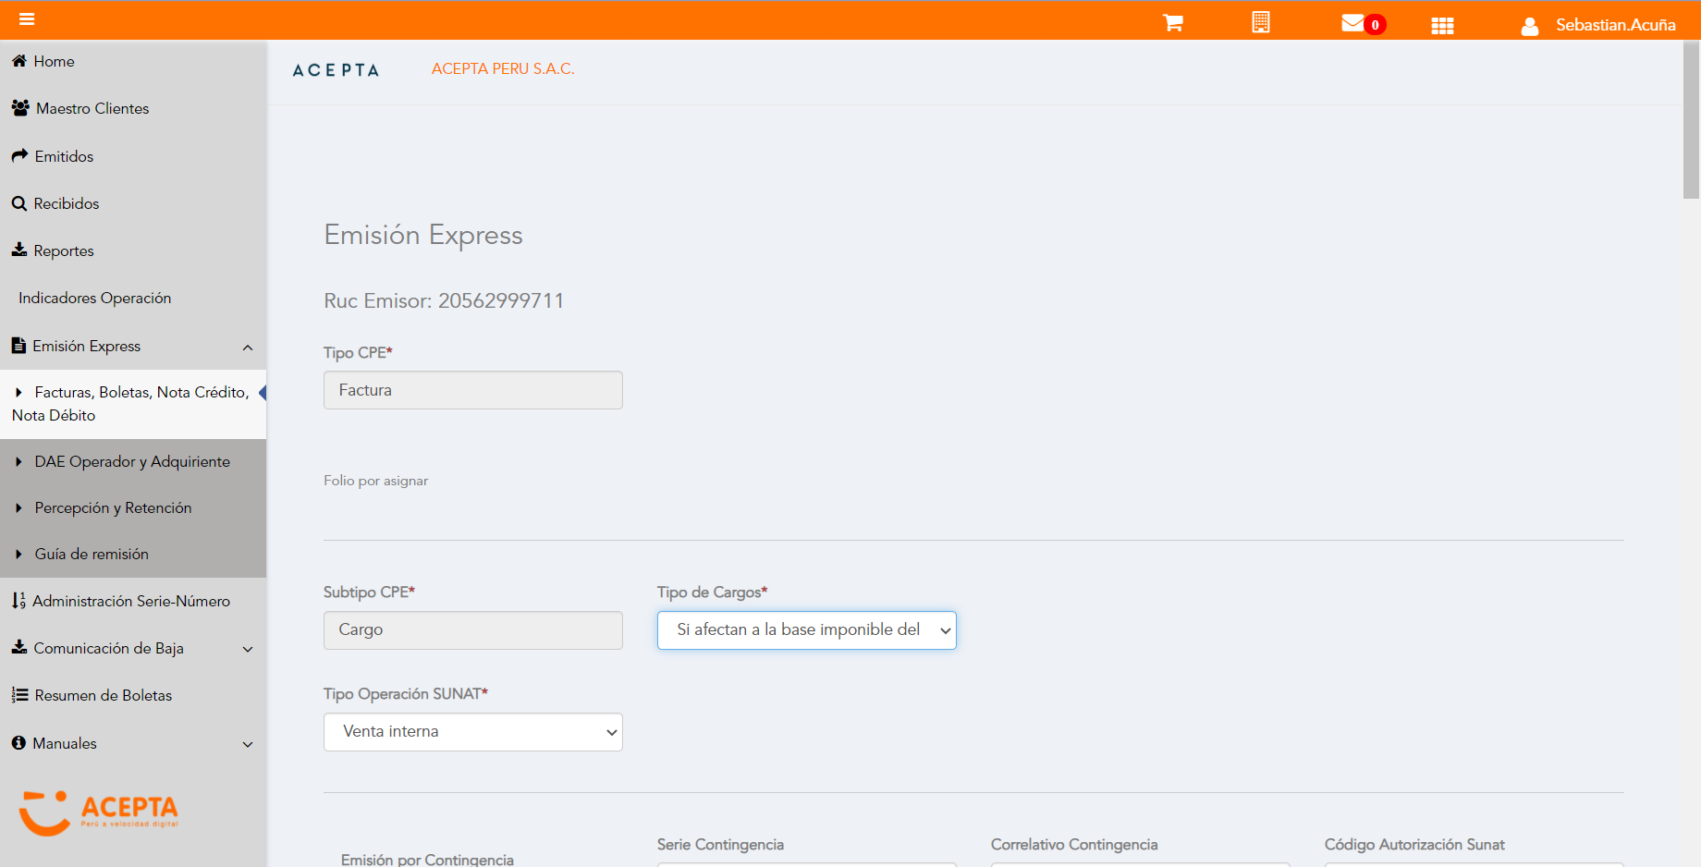

Se Agrega Fecha de Emisión

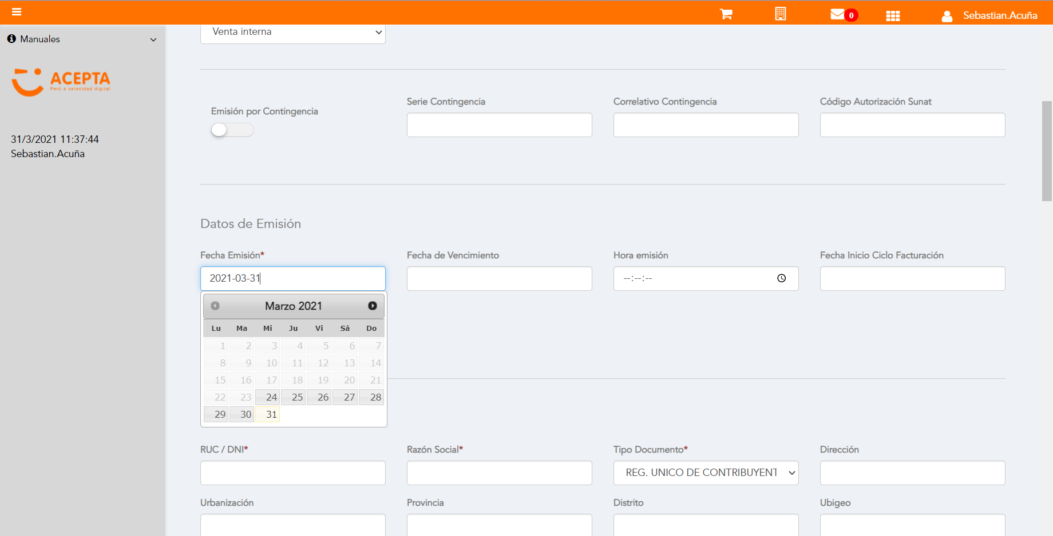

Datos de Receptor

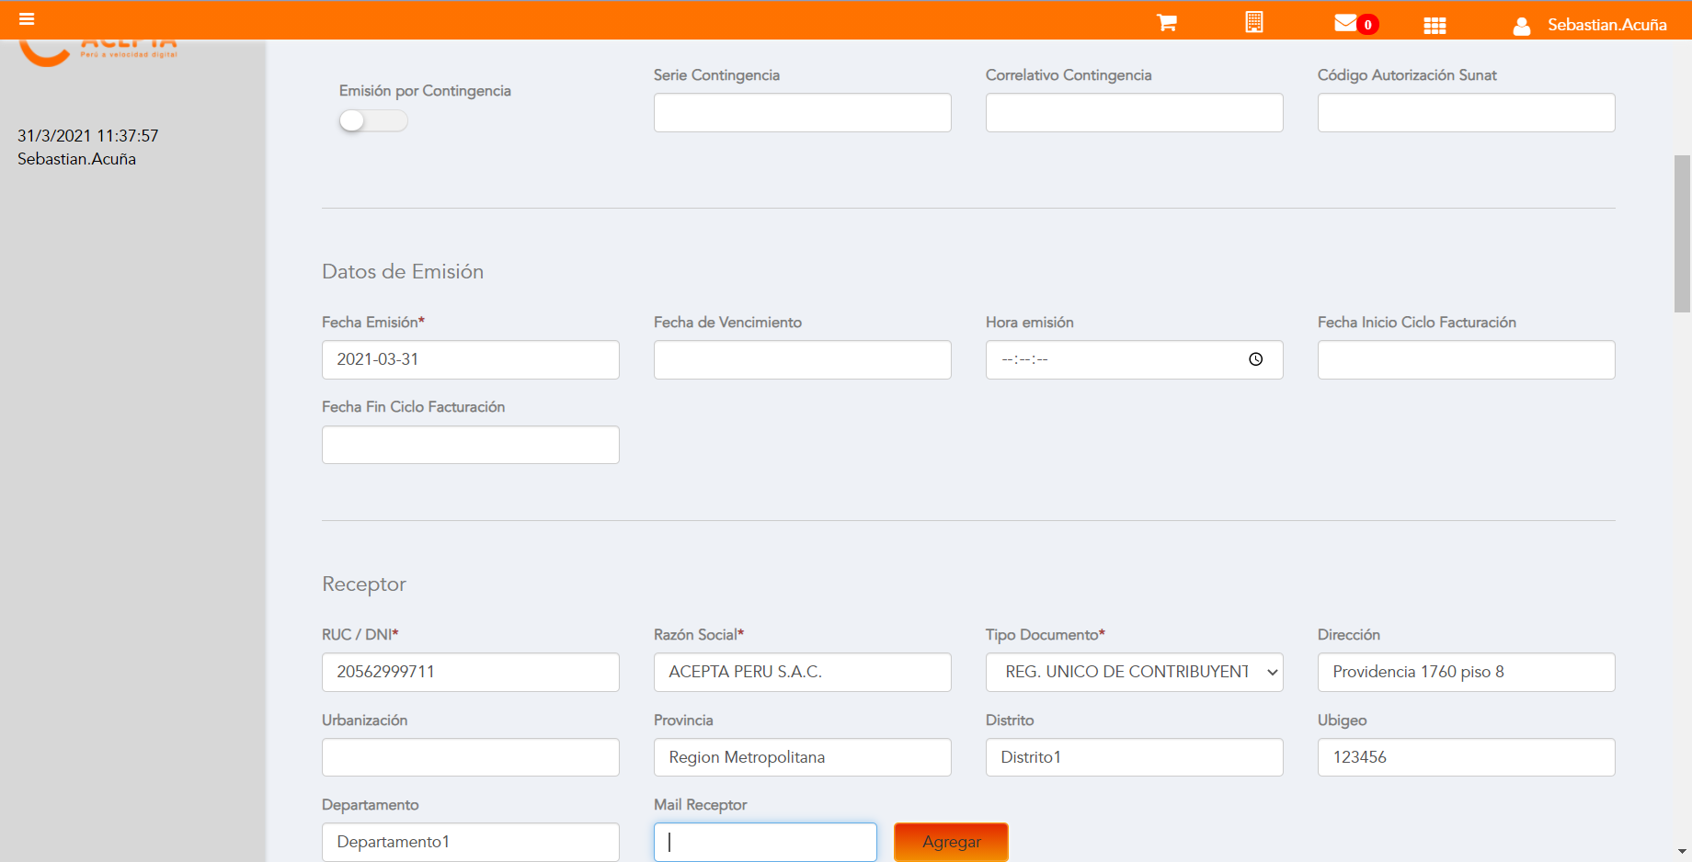

Datos de Receptor



Seleccion tipo de documento

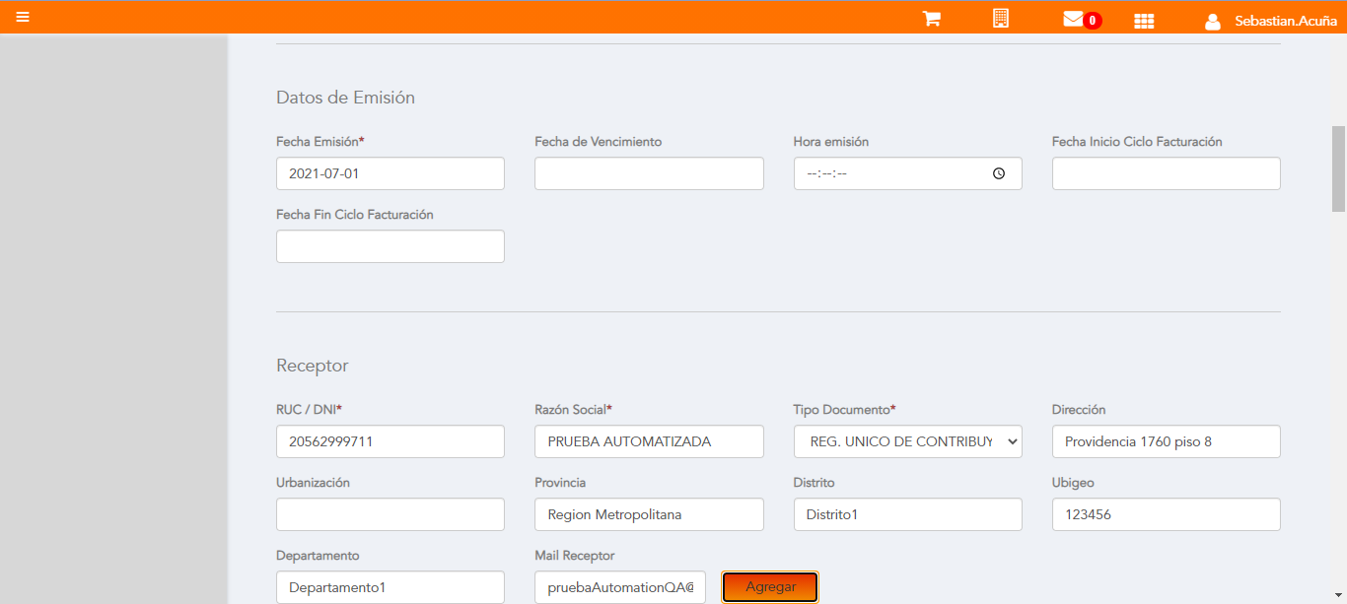

Producto NO Afecto

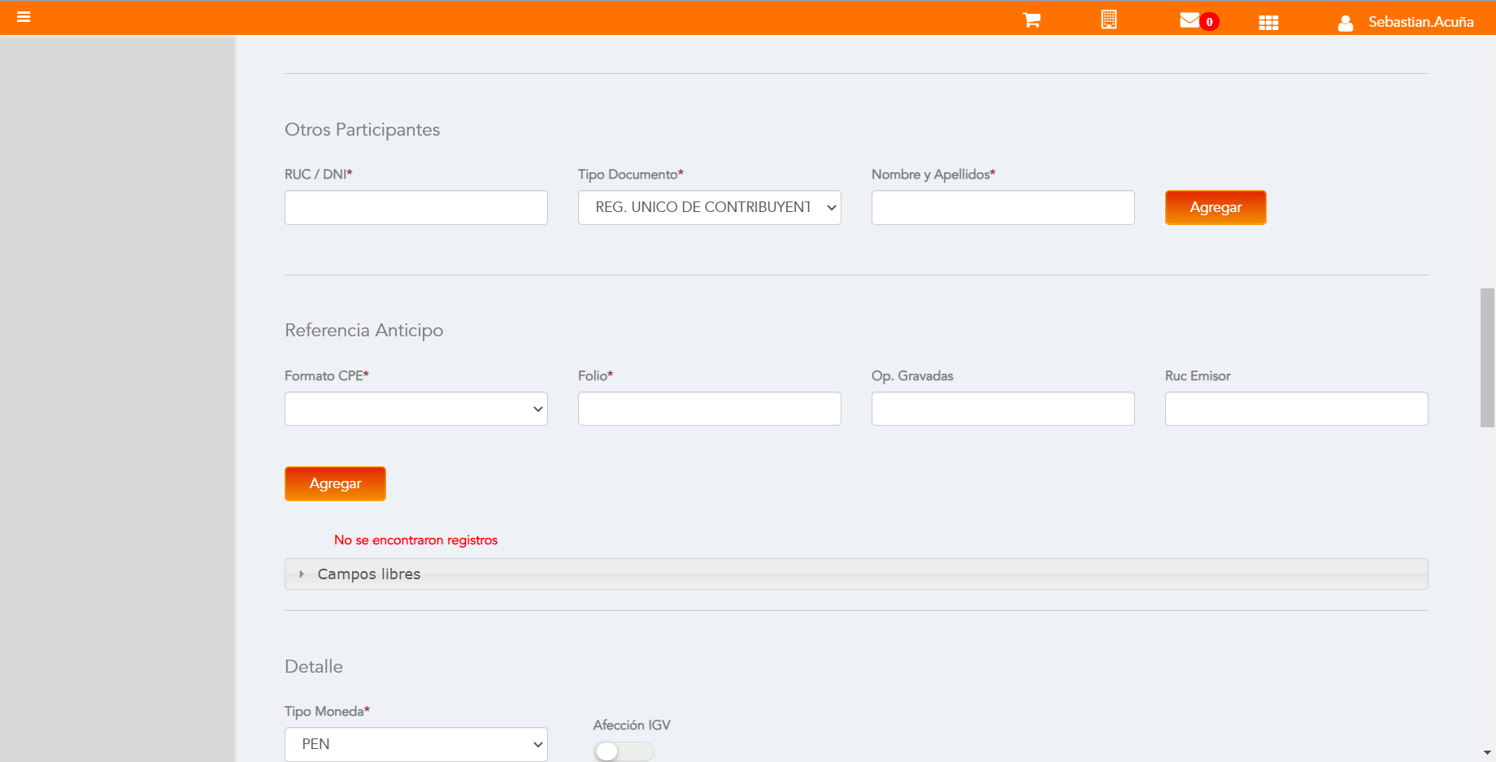

Se agrega Detalle de producto

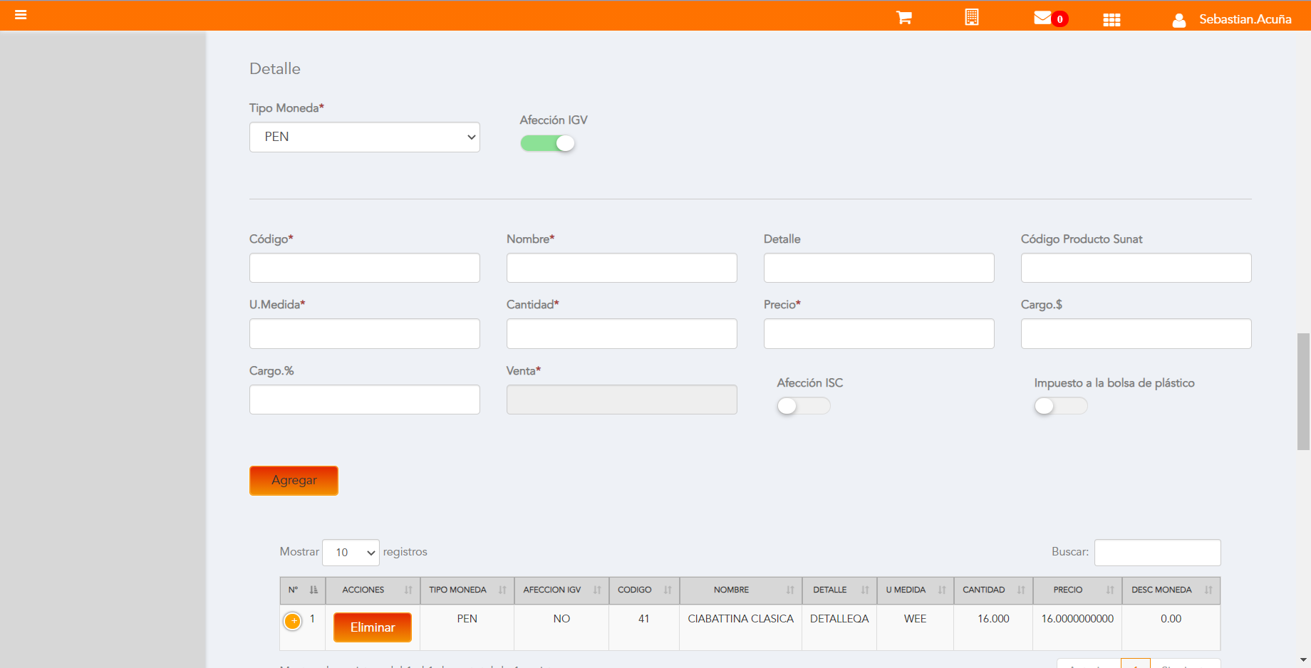

Se Agrega Cargo global

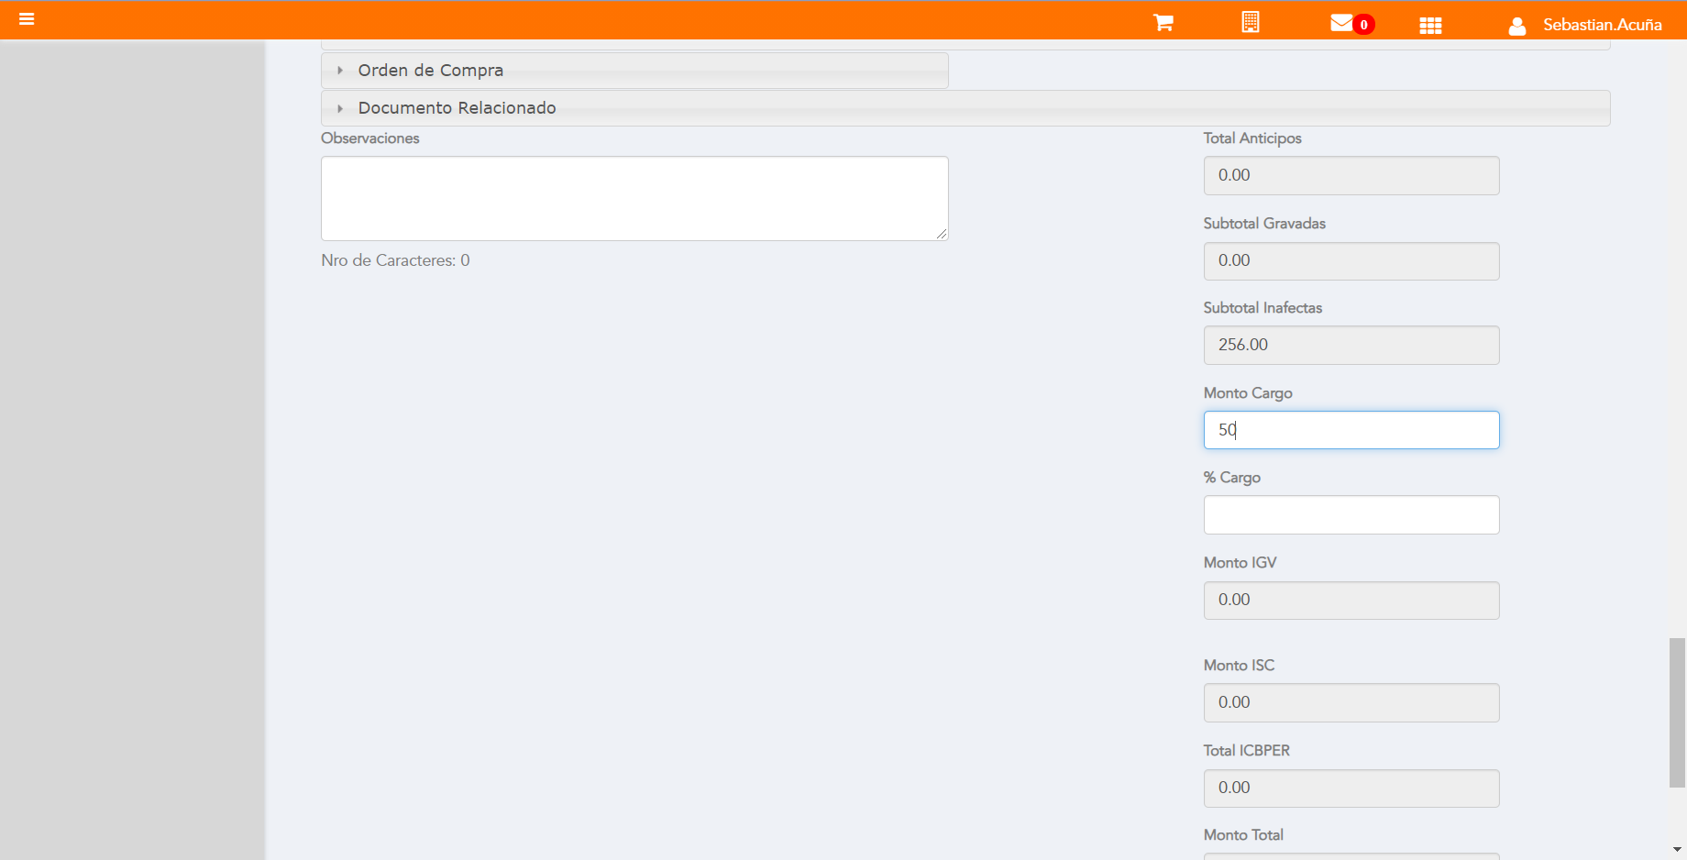

Click a botón Previsualizar

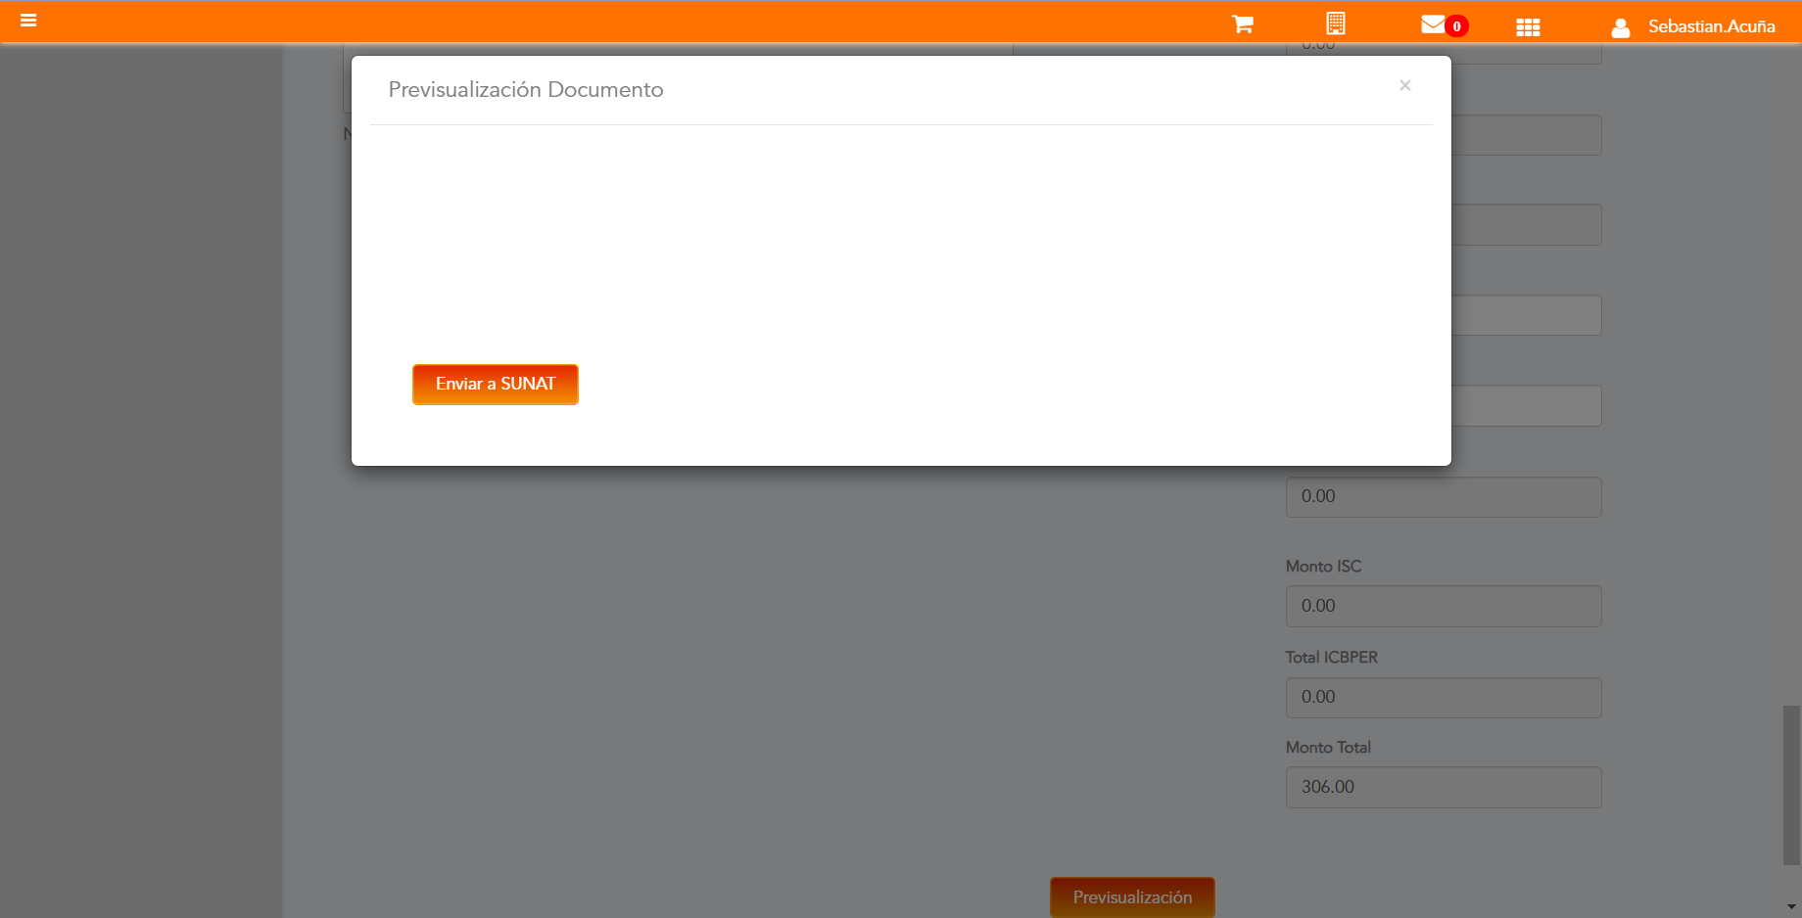

Click a botón Enviar a SUNAT

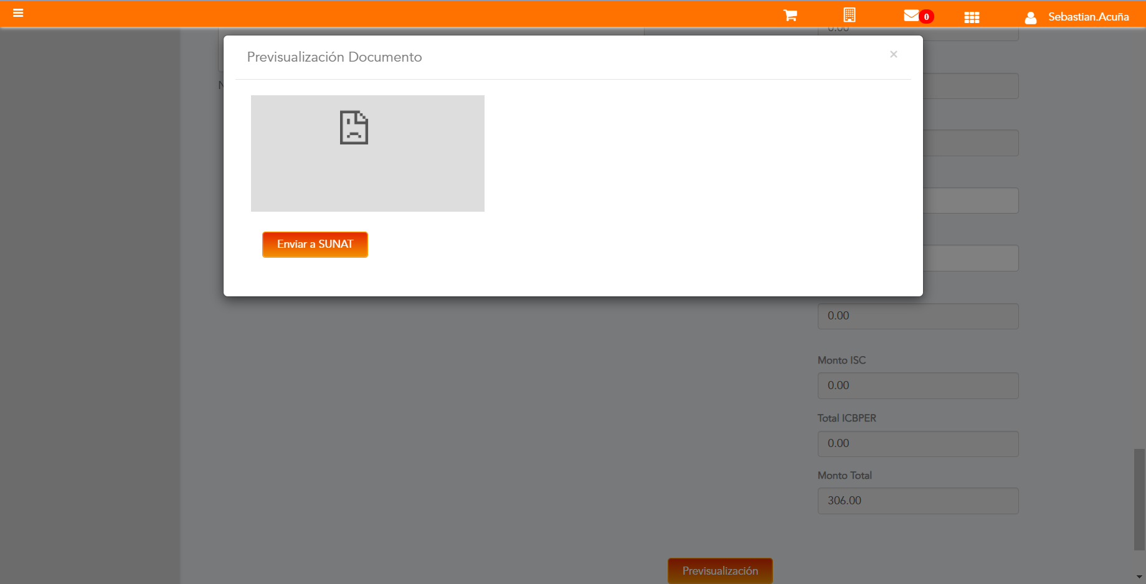

URL: http://qaacepta2108.acepta.pe/v01/DC03B69A066C017E14120CE6DB1301FD983E7E29?k=7c34e0f3dc63b54838ed161c352e69ed

Número de CPE: FHHH00000610

Traza de CPE

